BÁO CÁO THỰC HÀNH LAB 7
XÂY DỰNG CHÍNH SÁCH WEB PROTECTION TRÊN MÔ HÌNH pfSense + WEB PROXY
Môn học: An toàn bảo mật hệ thống thông tin mạng
Lớp: 11CNPM2 | MSSV: 1150080156 | Họ tên: Nguyễn Hồ Trường Tâm
Link ytb: https://youtu.be/cLCttjHNQ9A?si=QtGHvu90dDInCrl8
1. MỤC TIÊU VÀ MÔ HÌNH TRIỂN KHAI LAB 7
Bài thực hành tái sử dụng tường lửa pfSense từ LAB 6 làm Gateway/Firewall kiểm soát luồng L3/L4 và DNS Resolver nội bộ, kết hợp bổ sung máy chủ WEB-PROXY (10.6.0.30) và máy chủ DMZ-WEB (172.16.6.10) chạy Nginx lưu trữ các website mô phỏng thuộc tên miền *.lab7.test. Kiến trúc tách rời Web Proxy khỏi pfSense tuân thủ khuyến nghị bảo mật của Netgate (do các gói Squid/SquidGuard trên pfSense đã bị đánh dấu deprecated).
Máy ảo / Thành phần | Giao diện & Địa chỉ IP | Chức năng trong mô hình LAB 7
pfSense_Tam | WAN: DHCP (192.168.250.3/24)  LAN: 10.6.0.1/24 (lab6-lan)  DMZ: 172.16.6.1/24 (lab6-dmz)  MGMT: 192.168.56.254/24 | Firewall/Gateway kiểm soát luồng mạng, chống bypass proxy và phân giải DNS nội bộ (DNS Resolver).
Win10_LAN_Tam (Client-A) | LAN: 10.6.0.21/24  Gateway: 10.6.0.1 | DNS: 10.6.0.1 | Máy trạm người dùng trong mạng nội bộ LAN dùng để kiểm thử kết nối, phân giải DNS và rule tường lửa.
web-proxy-tam (WEB-PROXY) | LAN: 10.6.0.30/24  Gateway: 10.6.0.1 | DNS: 10.6.0.1 | Máy chủ Linux đảm nhiệm vai trò Web Proxy trong vùng mạng LAN.
kali-tam (DMZ-WEB) | DMZ: 172.16.6.10/24  Gateway: 172.16.6.1 | Máy chủ Web Nginx trong vùng DMZ phục vụ 13 Virtual Host mô phỏng (*.lab7.test).

1.1. Danh sách máy ảo trên VirtualBox
Hệ thống gồm 4 máy ảo trên Oracle VM VirtualBox: pfSense_Tam (1024 MB RAM, 4 card mạng WAN/MGMT/LAN/DMZ), Win10_LAN_Tam (Client-A), web-proxy-tam (WEB-PROXY) và kali-tam (DMZ-WEB).
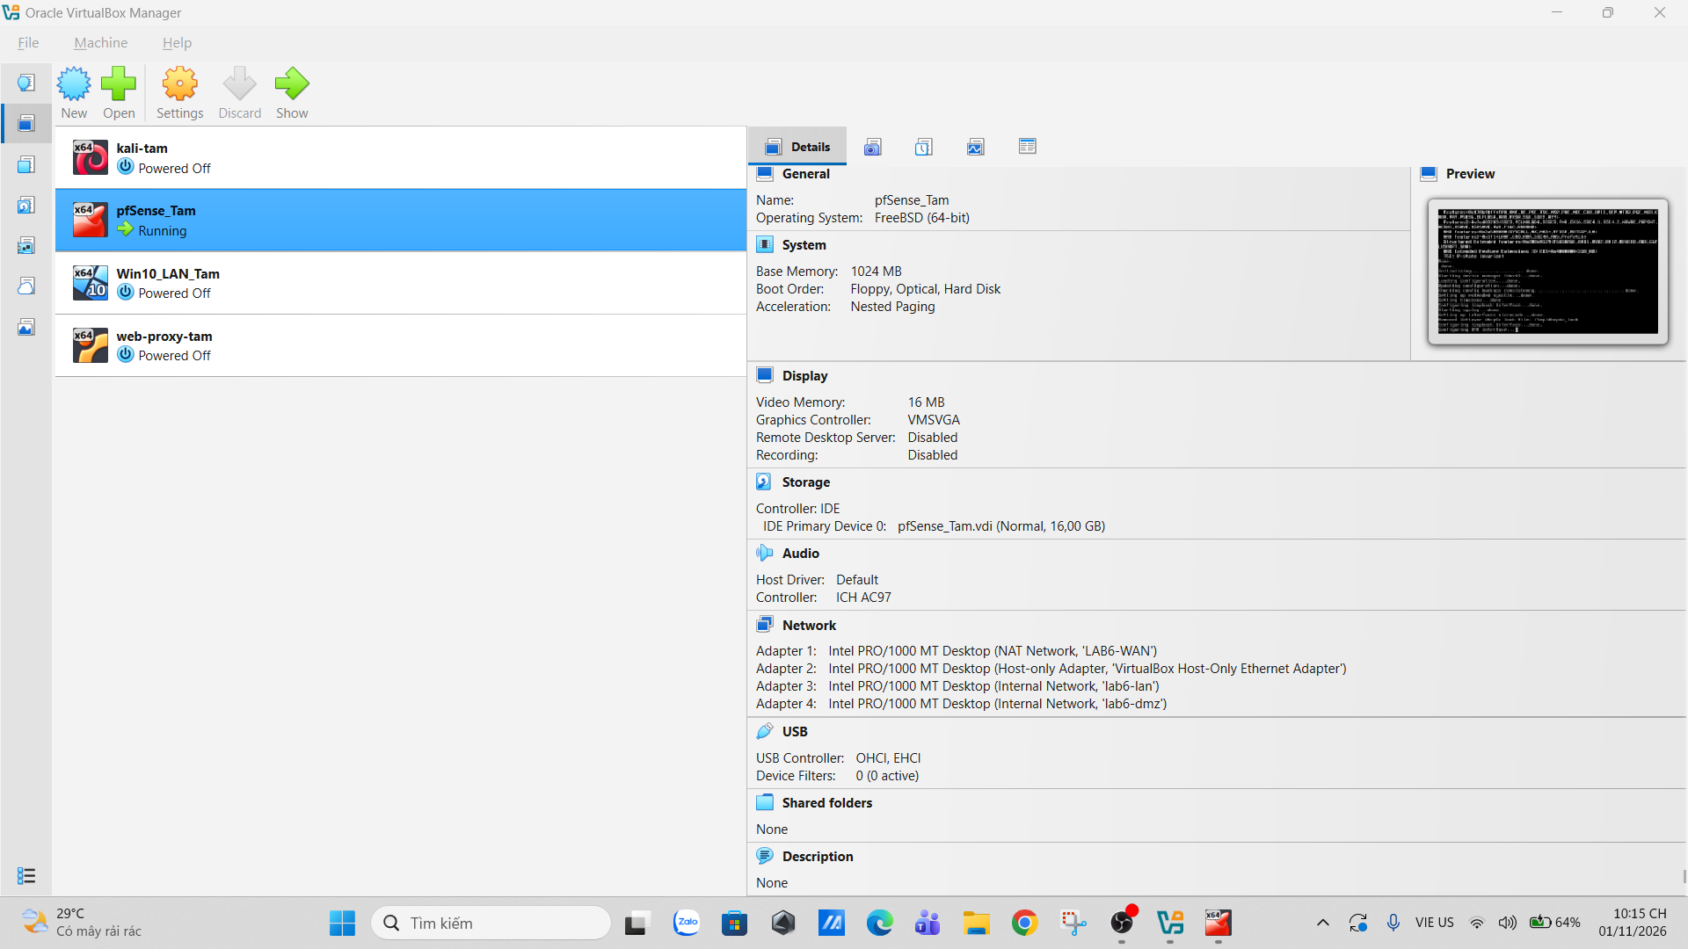
Hình 1. Danh sách các máy ảo triển khai LAB 7 và cấu hình card mạng của pfSense_Tam trên VirtualBox.
Nhận xét & Giải thích kết quả: Các máy ảo kế thừa từ LAB 6 và máy mới web-proxy-tam đã được gắn đúng card mạng nội bộ (lab6-lan và lab6-dmz), tối ưu mức cấp phát RAM phù hợp với máy vật lý 8GB RAM.
2. CHUẨN BỊ MÔI TRƯỜNG MẠNG VÀ WEB-PROXY
2.1. Kiểm tra địa chỉ IP và kết nối từ máy trạm Client (Win10_LAN_Tam)
Trên máy trạm Win10_LAN_Tam (10.6.0.21/24), sau khi bổ sung quy tắc cho phép giao thức ICMP trên cổng LAN của pfSense, thực hiện kiểm tra kết nối tới Default Gateway pfSense (10.6.0.1).
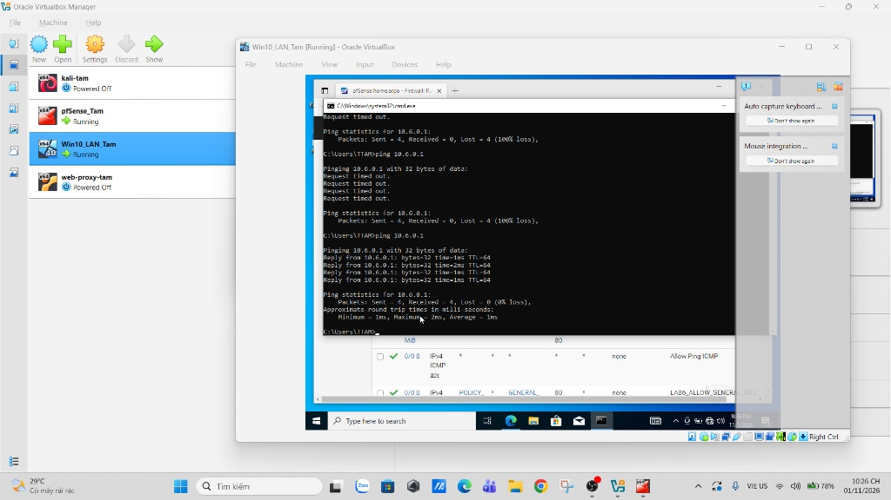
Hình 2. Kiểm tra kết nối ping từ máy trạm Win10_LAN_Tam (10.6.0.21) tới Gateway pfSense (10.6.0.1).
Nhận xét & Giải thích kết quả: Sau khi mở rule Allow Ping ICMP trên giao diện LAN của pfSense, máy trạm Win10_LAN_Tam (10.6.0.21) ping thông suốt tới Gateway 10.6.0.1 với 0% packet loss (thời gian phản hồi 1-2ms).
2.2. Cấu hình địa chỉ IP tĩnh và định tuyến cho máy chủ WEB-PROXY
Trên máy chủ web-proxy-tam gắn với mạng nội bộ lab6-lan, cấu hình địa chỉ IP tĩnh 10.6.0.30/24 trên giao diện eth0, trỏ Default Gateway về pfSense (10.6.0.1) và kiểm tra kết nối thông mạng.
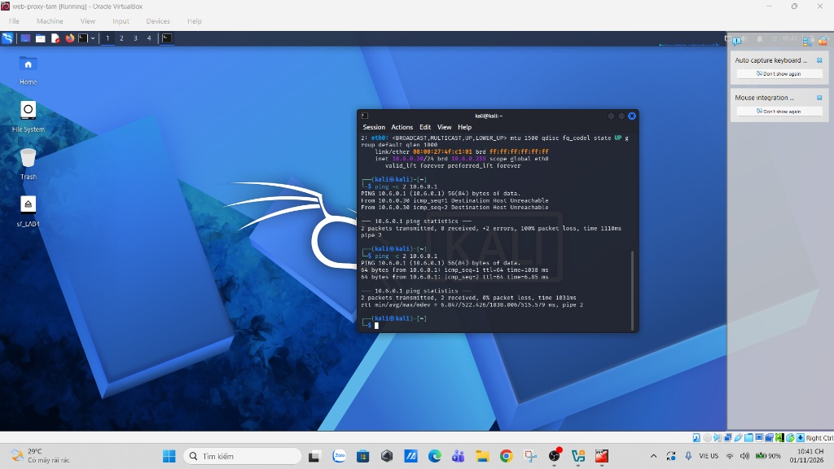
Hình 3. Cấu hình IP 10.6.0.30/24 trên giao diện eth0 của máy web-proxy-tam và kiểm tra ping tới Gateway 10.6.0.1.
Nhận xét & Giải thích kết quả: Giao diện eth0 của máy chủ web-proxy-tam đã nhận đúng địa chỉ inet 10.6.0.30/24; sau khi chuyển card mạng sang đúng nhánh Internal Network (lab6-lan), lệnh ping tới 10.6.0.1 đạt 0% packet loss.
3. KHỞI TẠO WEBSITE MÔ PHỎNG TRÊN DMZ-WEB VÀ CẤU HÌNH DNS
3.1. Dựng Nginx và 13 Virtual Host (*.lab7.test) trên DMZ-WEB
Trên máy chủ DMZ-WEB (172.16.6.10), khởi tạo dịch vụ Nginx và chạy script tạo tự động 13 trang web mô phỏng (normal, china, mideast, jobs, weapons, politics, religion, education, entertainment, games, streaming, blockedgame, download.lab7.test), sau đó kiểm tra phản hồi HTTP cục bộ bằng lệnh curl.
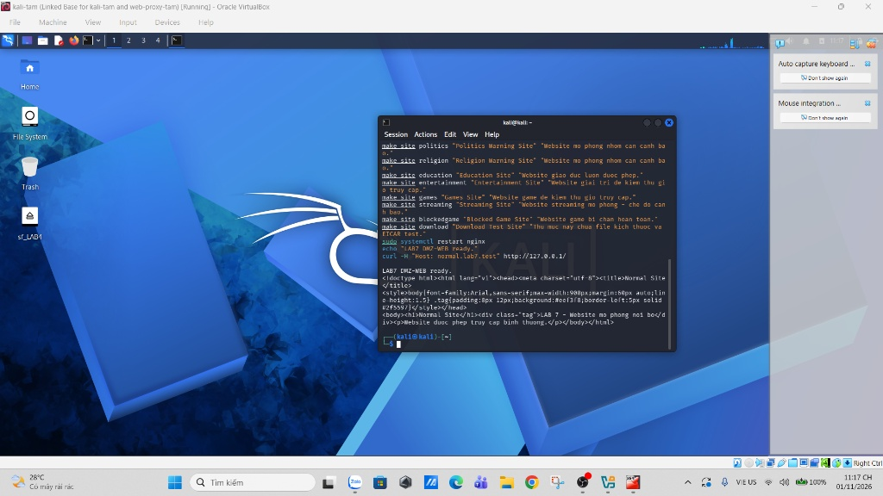
Hình 4. Khởi tạo 13 website mô phỏng trên DMZ-WEB và kiểm thử truy cập normal.lab7.test bằng curl.
Nhận xét & Giải thích kết quả: Dịch vụ Nginx trên DMZ-WEB (172.16.6.10) đã nạp thành công toàn bộ các Virtual Host *.lab7.test; lệnh curl -H 'Host: normal.lab7.test' http://127.0.0.1/ trả về đúng mã nguồn HTML của trang Normal Site.
3.2. Cấu hình phân giải tên miền lab7.test trên pfSense DNS Resolver
Để tối ưu tài nguyên RAM trên máy vật lý 8GB (không phải chạy đồng thời máy chủ Windows Server DC01), hệ thống sử dụng chức năng Host Overrides trong dịch vụ DNS Resolver (Unbound) của pfSense tại địa chỉ 10.6.0.1 để ánh xạ các tên miền normal.lab7.test, jobs.lab7.test và download.lab7.test về địa chỉ máy chủ DMZ-WEB (172.16.6.10).
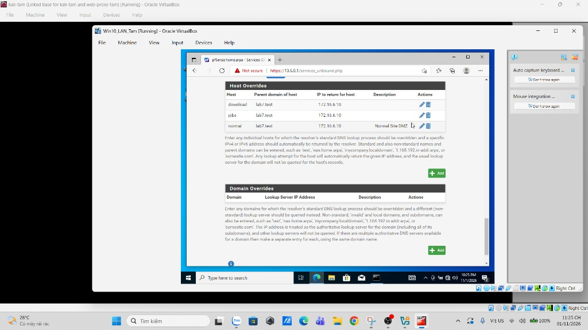
Hình 5. Khai báo các bản ghi Host Overrides cho tên miền *.lab7.test trỏ về 172.16.6.10 trên pfSense DNS Resolver.
Nhận xét & Giải thích kết quả: Bảng Host Overrides trên pfSense đã lưu và áp dụng các bản ghi tên miền con thuộc zone lab7.test trỏ trực tiếp về địa chỉ IP 172.16.6.10 của máy chủ DMZ-WEB.
3.3. Kiểm tra phân giải tên miền (nslookup) trên máy trạm Client
Từ cửa sổ Command Prompt trên máy trạm Win10_LAN_Tam, sử dụng công cụ nslookup truy vấn tới máy chủ DNS 10.6.0.1 để kiểm tra kết quả phân giải các tên miền mô phỏng.
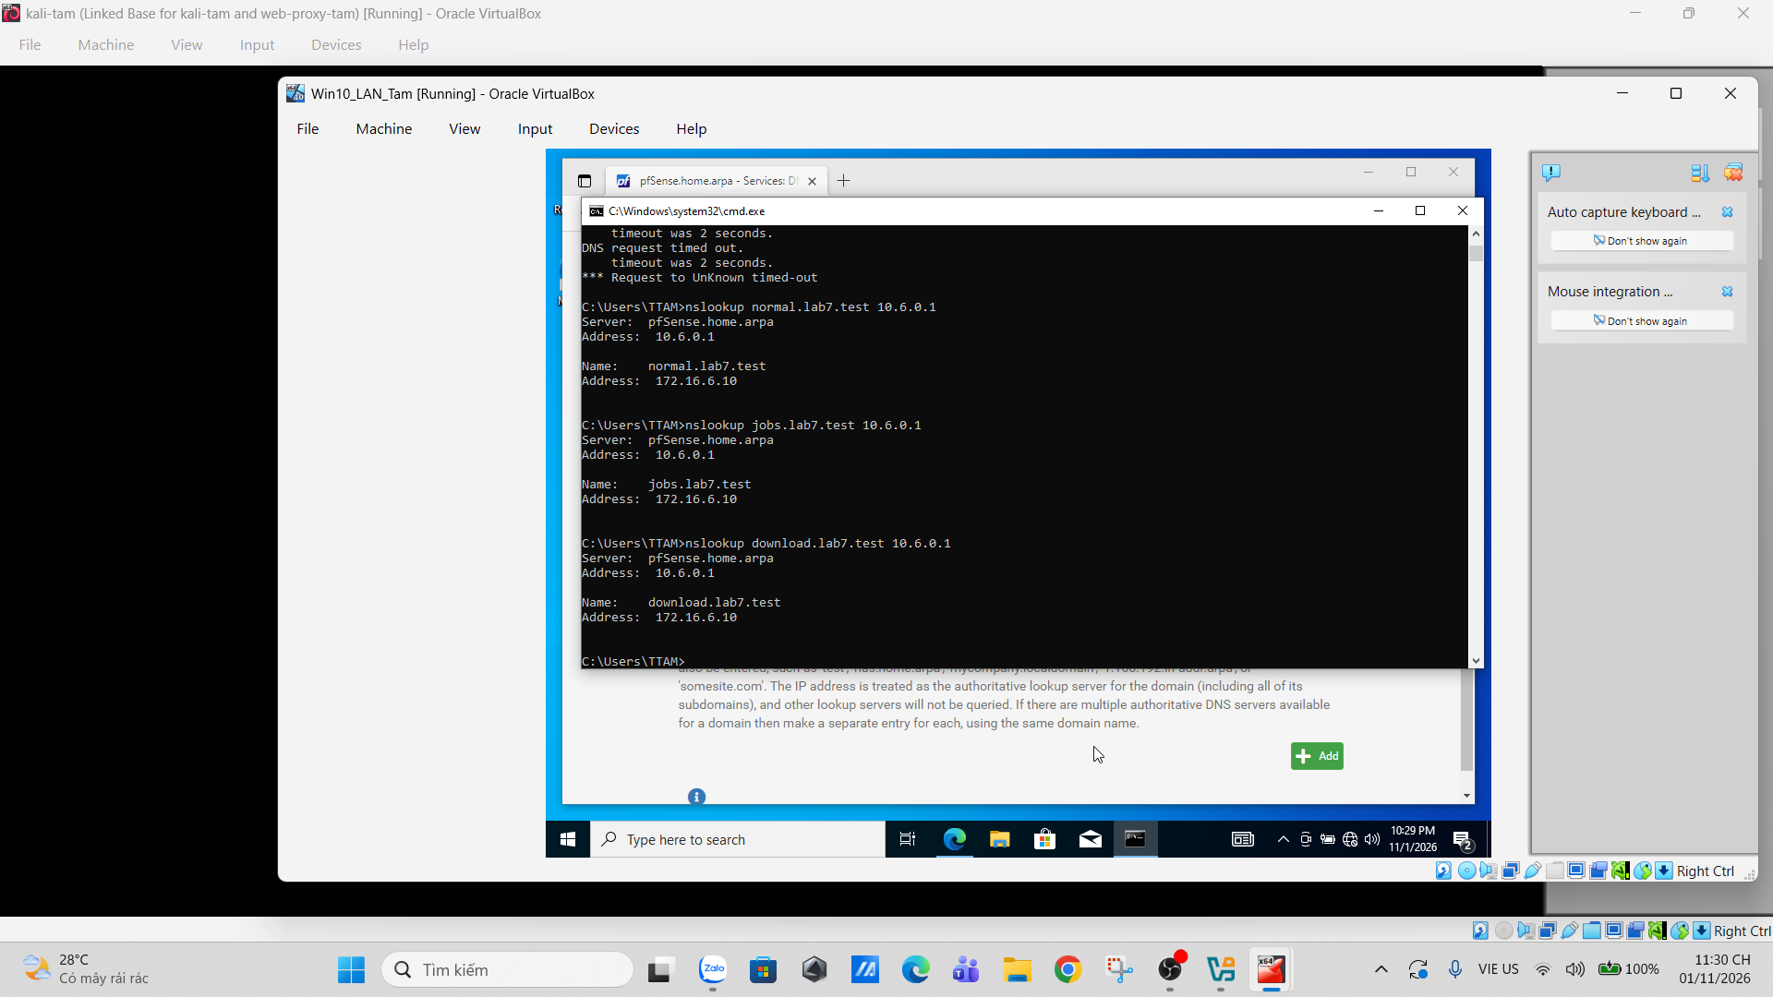
Hình 6. Kết quả lệnh nslookup phân giải thành công normal.lab7.test, jobs.lab7.test và download.lab7.test về 172.16.6.10.
Nhận xét & Giải thích kết quả: Máy chủ DNS pfSense.home.arpa (10.6.0.1) phản hồi chính xác địa chỉ 172.16.6.10 cho cả ba tên miền normal.lab7.test, jobs.lab7.test và download.lab7.test.
4. CẤU HÌNH pfSense ÉP LƯU LƯỢNG WEB QUA PROXY (CHỐNG BYPASS)
4.1. Khai báo danh sách Alias (IP và Ports) trên pfSense
Trên giao diện Firewall > Aliases của pfSense, khởi tạo các Alias chuẩn hóa đối tượng mạng và cổng dịch vụ: LAB7_CLIENTS (10.6.0.21), LAB7_PROXY (10.6.0.30), WEB_PORTS (80, 443) và MAIL_PORTS (25, 465, 587, 110, 995, 143, 993).
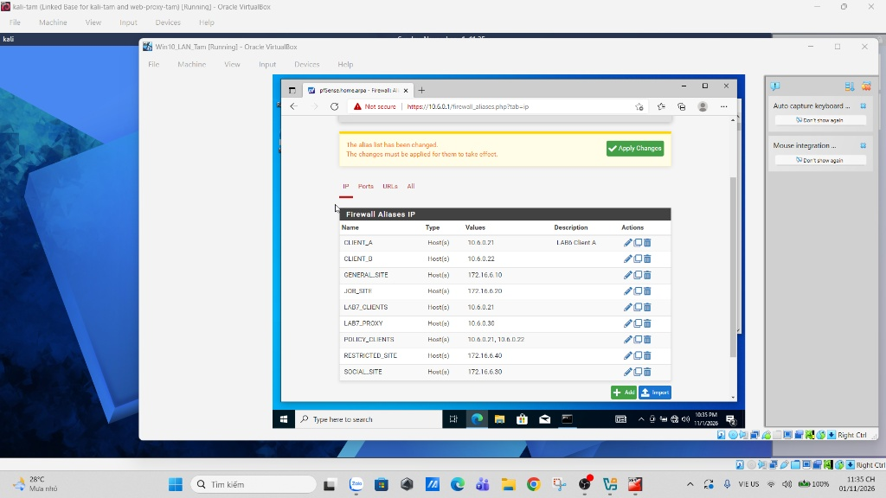
Hình 7. Danh sách Firewall Aliases nhóm IP (LAB7_CLIENTS = 10.6.0.21, LAB7_PROXY = 10.6.0.30) trên pfSense.
Nhận xét & Giải thích kết quả: Các Alias địa chỉ IP máy trạm và máy chủ Proxy đã được định nghĩa chính xác, sẵn sàng để tham chiếu trong bảng quy tắc tường lửa.
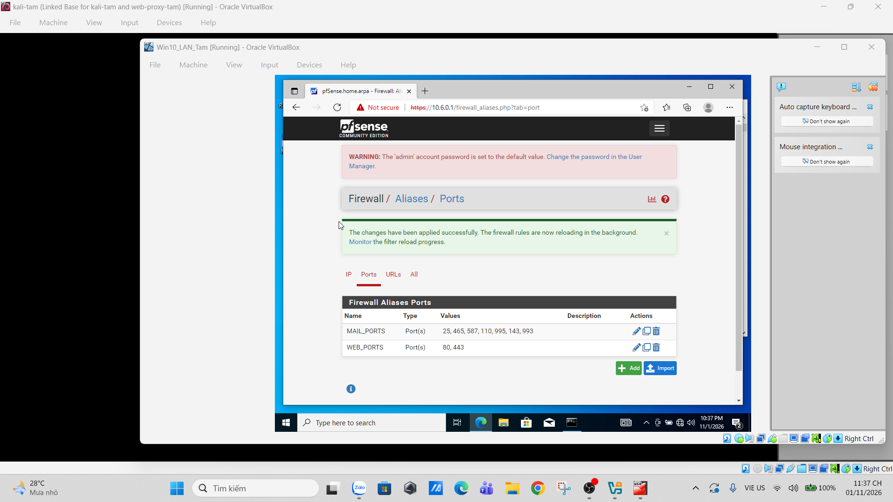
Hình 8. Danh sách Firewall Aliases nhóm Ports (MAIL_PORTS và WEB_PORTS) trên pfSense.
Nhận xét & Giải thích kết quả: Alias WEB_PORTS (80, 443) và MAIL_PORTS (25, 465, 587, 110, 995, 143, 993) được áp dụng thành công trên pfSense.
4.2. Thiết lập Firewall Rules trên cổng LAN ép lưu lượng qua Proxy
Trên giao diện Firewall > Rules > LAN, thiết lập các quy tắc kiểm soát luồng truy cập web theo đúng nguyên tắc chống bypass: cho phép lưu lượng từ LAB7_PROXY đi ra ngoài (Rule '3. Proxy to Any'), chặn tuyệt đối máy trạm LAB7_CLIENTS kết nối trực tiếp tới các cổng WEB_PORTS 80/443 (Rule '2. Block Direct Web Bypass' có bật ghi log), và cho phép giao tiếp giữa Client với Proxy.
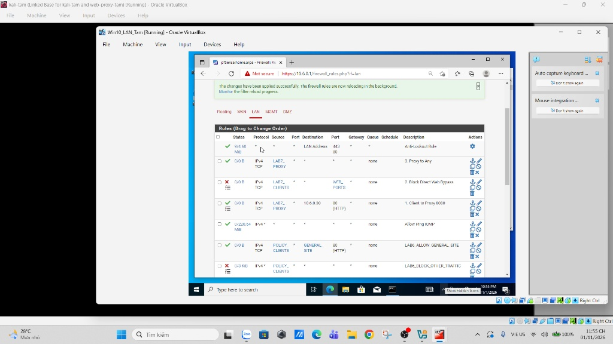
Hình 9. Cấu hình bộ quy tắc Firewall Rules trên cổng LAN của pfSense ngăn chặn truy cập web trực tiếp (chống bypass).
Nhận xét & Giải thích kết quả: Bộ quy tắc trên giao diện LAN đã được nạp thành công (hiển thị thông báo 'The changes have been applied successfully'), đảm bảo mọi kết nối HTTP/HTTPS trực tiếp từ máy trạm đều bị chặn bởi rule '2. Block Direct Web Bypass'.
5. BẢNG TỔNG HỢP KẾT QUẢ THỰC HIỆN
STT | Hạng mục triển khai / Kiểm thử | Kết quả mong đợi | Kết quả thực tế | Hình minh chứng
1 | Chuẩn bị máy ảo & quy hoạch mạng LAB 7 | Đủ thành phần pfSense, Client, Proxy, DMZ | Hoàn thành (Tối ưu cho máy 8GB RAM) | Hình 1
2 | Kết nối mạng LAN từ Client tới pfSense | Client nhận IP 10.6.0.21, ping thông 10.6.0.1 | Hoàn thành (0% packet loss) | Hình 2
3 | Cấu hình IP & định tuyến máy WEB-PROXY | Nhận IP 10.6.0.30/24, ping thông Gateway | Hoàn thành (0% packet loss) | Hình 3
4 | Khởi tạo 13 website *.lab7.test trên DMZ-WEB | Nginx hoạt động, curl trả về đúng nội dung | Hoàn thành (HTTP 200 OK) | Hình 4
5 | Cấu hình DNS cho tên miền *.lab7.test | Ánh xạ các tên miền lab7.test về 172.16.6.10 | Hoàn thành (DNS Resolver Host Overrides) | Hình 5
6 | Kiểm thử phân giải DNS từ máy trạm Client | nslookup trả về đúng IP 172.16.6.10 | Hoàn thành (Phân giải chính xác) | Hình 6
7 | Khai báo Alias (LAB7_CLIENTS, LAB7_PROXY, Ports) | Tạo đủ Alias IP và Ports theo yêu cầu | Hoàn thành (Đã Apply Changes) | Hình 7, Hình 8
8 | Thiết lập Firewall Rules chống bypass trên LAN | Chặn LAB7_CLIENTS đi trực tiếp WEB_PORTS | Hoàn thành (Đã nạp rule trên LAN) | Hình 9

6. LỖI PHÁT SINH TRONG QUÁ TRÌNH THỰC HÀNH VÀ CÁCH KHẮC PHỤC
Vấn đề quan sát thực tế | Nguyên nhân xác minh | Thao tác khắc phục & Kết quả
Lệnh ping từ máy Win10_LAN_Tam (10.6.0.21) tới Gateway pfSense (10.6.0.1) báo Request timed out. | Trên cổng LAN của pfSense chưa có rule cho phép ICMP, hoặc lúc tạo rule chọn nhầm Protocol là TCP thay vì ICMP/Any. | Chỉnh sửa rule 'Allow Ping ICMP' trên giao diện LAN sang Protocol ICMP/Any và nhấn Apply Changes; ping thông 100%.
Máy web-proxy-tam đặt IP 10.6.0.30/24 nhưng ping tới 10.6.0.1 báo Destination Host Unreachable. | Máy web-proxy-tam được nhân bản (clone) từ máy kali-tam nên card mạng Adapter 1 vẫn đang gắn vào nhánh lab6-dmz thay vì lab6-lan. | Vào Devices > Network Settings của web-proxy-tam chuyển Internal Network từ lab6-dmz sang lab6-lan; kết nối thông suốt.
Truy cập mục Services > DNS Resolver trên pfSense bị báo lỗi đỏ 'No page assigned to this user!'. | Phiên đăng nhập WebGUI trước đó sử dụng tài khoản giới hạn quyền hoặc bị xung đột phiên. | Nhấn Logout và đăng nhập lại bằng tài khoản quản trị cao nhất (admin); truy cập và cấu hình DNS Resolver bình thường.
Chạy lệnh nslookup normal.lab7.test trên máy Win10 bị báo DNS request timed out (Server: 10.6.0.10). | Máy trạm Win10 vẫn giữ cấu hình DNS tĩnh cũ trỏ về 10.6.0.10 (máy DC01 đã tắt để tiết kiệm RAM trên máy vật lý 8GB). | Trỏ truy vấn DNS về pfSense (10.6.0.1) nơi đã cấu hình Host Overrides; nslookup phân giải ra ngay địa chỉ 172.16.6.10.

7. TRẢ LỜI CÂU HỎI PHÂN TÍCH
1. Vì sao LAB 7 không cài Squid/SquidGuard trực tiếp trên pfSense?
Trả lời: Các package proxy Squid, SquidGuard và Lightsquid trên pfSense đã bị Netgate đánh dấu ngừng hỗ trợ (deprecated) do tồn tại nhiều lỗ hổng bảo mật upstream chưa được vá. Vì vậy LAB 7 tách lớp Web Proxy sang máy chủ Linux riêng và giữ pfSense làm nhiệm vụ Gateway/Firewall.
2. Firewall pfSense và Web Proxy khác nhau ở lớp nào và loại thông tin nào có thể kiểm tra?
Trả lời: Firewall pfSense hoạt động chủ yếu ở tầng mạng và tầng giao vận (L3/L4), kiểm tra địa chỉ IP nguồn/đích, cổng (Port), giao thức và trạng thái kết nối. Web Proxy hoạt động ở tầng ứng dụng (L7), có thể kiểm tra tên miền (FQDN), đường dẫn URL, HTTP Header và nội dung tệp truyền qua HTTP.
3. Vì sao phải block direct TCP/80,443 từ Client-A/B khi đã cấu hình proxy?
Trả lời: Nếu không chặn kết nối trực tiếp tới cổng TCP 80/443 trên pfSense, người dùng tại máy trạm có thể tự ý tắt cấu hình Manual Proxy trong trình duyệt để truy cập thẳng ra web, vượt qua (bypass) hoàn toàn các chính sách kiểm soát của Web Proxy.
4. Vì sao hostname/category filtering trên Internet thật không ổn định nếu chỉ dựa vào IP?
Trả lời: Trên môi trường Internet thực tế, nhiều website khác nhau thường dùng chung một địa chỉ IP (Virtual Hosting, Reverse Proxy, CDN như Cloudflare) hoặc một website liên tục thay đổi IP động. Do đó chặn theo IP dễ gây chặn nhầm hoặc bỏ lọt mục tiêu.
5. Temporary bypass khác hard block ở điểm nào?
Trả lời: Hard block chặn tuyệt đối yêu cầu truy cập và không cho phép người dùng tự mở khóa. Temporary bypass hiển thị trang cảnh báo và cho phép người dùng xác nhận mở khóa tạm thời trong một khoảng thời gian giới hạn (ví dụ 300 giây) trước khi tự động khóa lại.
6. Vì sao EICAR qua HTTPS không thể quét nội dung nếu không có SSL MITM?
Trả lời: Khi truy cập qua HTTPS mà không bật SSL MITM (HTTPS Inspection), proxy chỉ đóng vai trò chuyển tiếp luồng TCP được mã hóa TLS qua phương thức CONNECT. Toàn bộ nội dung tệp tải về bị mã hóa đầu-cuối nên bộ quét virus tại proxy không thể đọc được chuỗi chữ ký EICAR bên trong.
10. Khi browser lỗi nhưng E2Guardian không có log, giả thuyết đầu tiên cần kiểm tra là gì?
Trả lời: Giả thuyết đầu tiên cần kiểm tra là lưu lượng từ trình duyệt trên máy trạm chưa thực sự đi tới cổng 8080 của E2Guardian (do quên bật Manual Proxy trên trình duyệt, gõ sai IP/Port proxy, lỗi phân giải DNS, dịch vụ E2Guardian chưa lắng nghe trên socket hoặc bị rule tường lửa chặn trước khi tới proxy).
8. KẾT LUẬN
Bài thực hành đã hoàn thành việc triển khai mô hình mạng LAB 7 trên VirtualBox (gồm pfSense_Tam, Win10_LAN_Tam, web-proxy-tam và kali-tam DMZ-WEB), khởi tạo thành công hệ thống 13 website mô phỏng *.lab7.test trên Nginx, cấu hình phân giải tên miền nội bộ và thiết lập đầy đủ bộ Alias cùng Firewall Rules chống bypass trên cổng LAN của pfSense. Toàn bộ 10 câu hỏi lý thuyết chuyên sâu về kiến trúc tách biệt Firewall L3/L4 và Web Proxy L7 đã được phân tích và giải đáp đầy đủ.

